Кино күні ұйымдастырылып

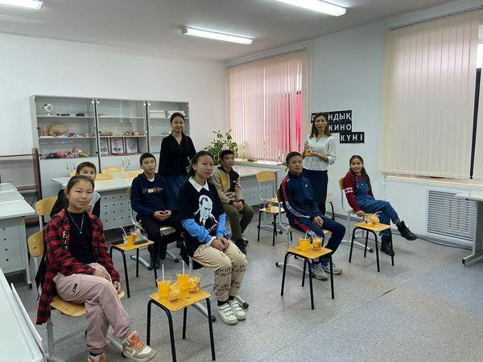





Қазақтың тарихи кинолары  - жас ұрпақтың еліне деген сүйіспеншілігін,  патриоттық сезімін оятады. Осы орайда 7-сынып оқушыларымен "Кино күні" ұйымдастырылып, "Қазақ хандығы" киносы көрсетілді.